Итоги летней оздоровительной кампании МБОУ СОШ № 19 – 2015 г.
В соответствии с планом по организации и проведению летней кампании в МБОУ СОШ № 19 было организовано несколько форм занятости детей:
Месяц | Форма организации | Руководитель | Кол-во детей (запланировано) | Кол-во детей участвовало (факт) | % выполнения плана
Июнь-август | Лагерь дневного пребывания «Дружба» | Мельник Татьяна Сергеевна | 80 человек | 80 человек | 100
 | Реализация проекта «Озеленение школьной территории» | Павлова Ирина Николаевна | 210 человек | 210 человек | 210
 | Спортивная площадка «Овертайм» | Кирамова Елена Леонидовна | 20 человек | 40 человек | 200
 | Патронирование учащихся | Окунева Людмила Алексеевна | 11 человек | 11 человек | 100
 | Трудоустройство учащихся на базе ОУ через ЦЗН | Окунева Людмила Алексеевна | 2 человека | 8 человек | 400

Можно сделать вывод, что охват детей различными формами занятости выполнен на 100 %. Превышено количество детей, отдохнувших на спортивной площадке под руководством учителя физ. культуры, и детей, трудоустроенных на базе школы через ЦЗН. Кроме этого, силами родителей было трудоустроено еще 23 подростка на различные предприятия города.
В течении лета осуществлялось патронирование детей, состоящих на профилактическом учете в ОУУП и ПДН и детей из семей, находящихся в сложной жизненной ситуации. Дети отдыхали на базе школы, участвовали в озеленении школьной территории, работали в «Центре Семья» и, главное, не совершили правонарушений.
 |  | Опекаемые дети, дети, переданные в приемные семьи | Дети из малообеспеченных семей | Дети безработных | Дети, состоящие на учете в ПДН, безнадзорные | Дети работников промышленных предприятий
Организация временной трудовой занятости  всего , в том числе через: | 221
трудоустройство в ОУ через ЦЗН | 8 |  |  |  | 8
реализацию проектов по озеленению пришкольникольных участков | 190 | 43 | 6 | 11 | 41 | 24
трудоустройство на предприятии (через родителей) | 23 |  |  |  |  | 14

Лагерь «Дружба»
Лето – это самая лучшая и веселая пора года. На базе МБОУ СОШ № 19 работал оздоровительный лагерь с дневным пребыванием детей «Дружба», где отдыхали 80 ребят.
Ежедневно спортинструктор проводил для ребят «Час физкультуры». Это подвижные игры на свежем воздухе, «Казаки-разбойники», спортивно-патриотическая игра «Зарница», «Веселые старты», эстафета «Подвижные игры народов мира»…
На протяжении всей лагерной смены работала ИЗО студия, где ребята с помощью красок и кисти передают свое отношение к окружающему миру.
Лагерные будни несут детям радость, веселье, озорные игры и забавы, хорошее настроение и крепкое здоровье.
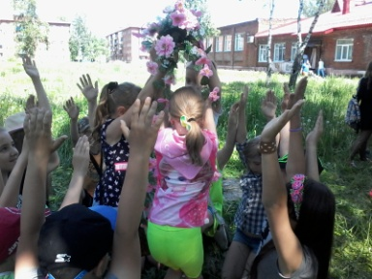
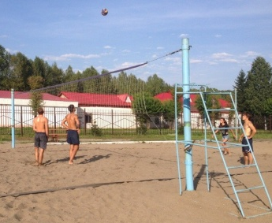
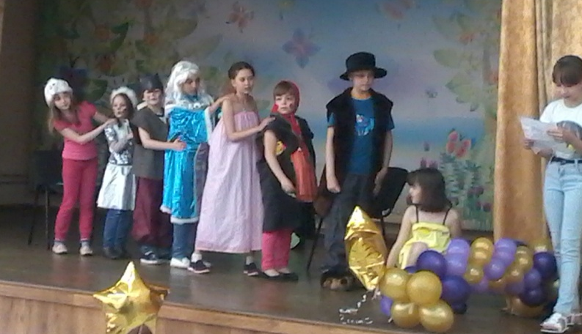
А самое главное – у ребят появились новые друзья!!!

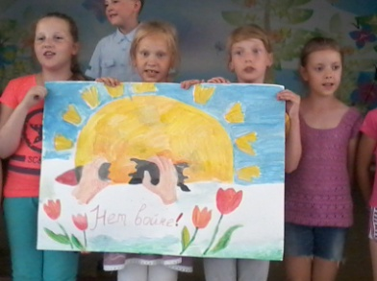
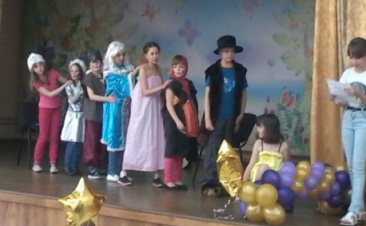
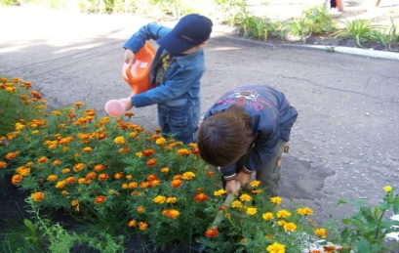

Информация об оздоровлении и занятости обучающихся школы на базе других оздоровительных учреждений:
Оздоровительне учреждение | Количество отдохнувших | % от всех отдыхающих в ДОЛ
С(п)ПЛ «Ратник» | 39 | 16
МБУ ДОЛ «Чайка» | 56 | 23
ЗДОЛ "Звездочка" | 47 | 19
ЗСДОЛ «Светлячок» | 23 | 9
Загородные лагеря по области, по России | 26 | 10
МАО "ОЦ "Солнечный" | 27 | 11
ЗСДОЛ "Романтика" | 30 | 13

Летние (вечерние, дворовые) площадки: | Количество отдохнувших | % от всех отдыхающих
на микрорайонах города (ЦДТ) | 128 | 47
на базе ОУ № 7,11,14,15,19,16 | 98 | 36
Летние спортивные площадки на базе ОУ № 1,2,4,7,9,12,15,16,19,25, ДЮЦ | 46 | 17

Всего в образовательном учреждении обучающихся 824 человека(лето 2015);
Занятых (за отчетный период) обучающихся 728 человек;
% занятости (от общего числа обучающихся в ОУ )88%;
Обучающиеся, не занятые в мероприятиях (за отчетный период) 96 человек;
% незанятых обучающихся (от общего числа обучающихся в ОУ)12%.

